- 學生資訊系統：http://linuxweb.tccn.edu.tw/stweb/
課務組→教學器材修繕申請
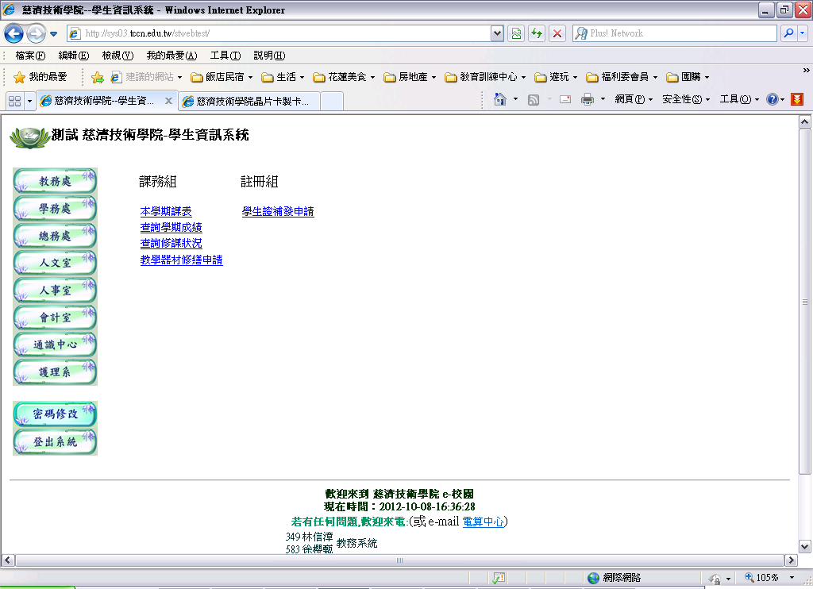

- 教學器材修繕申請介面
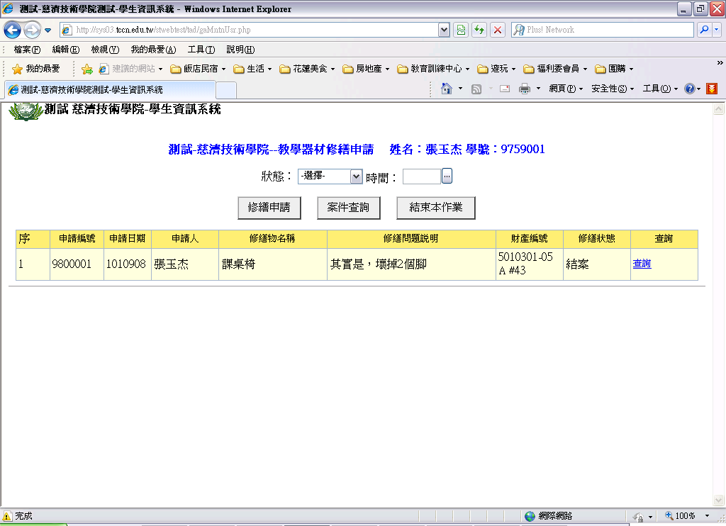
- 進入課務組教學器材修繕申請項目說明，若已閱讀完畢，請點選【已確認閱讀，進入教學器材修繕申請】。
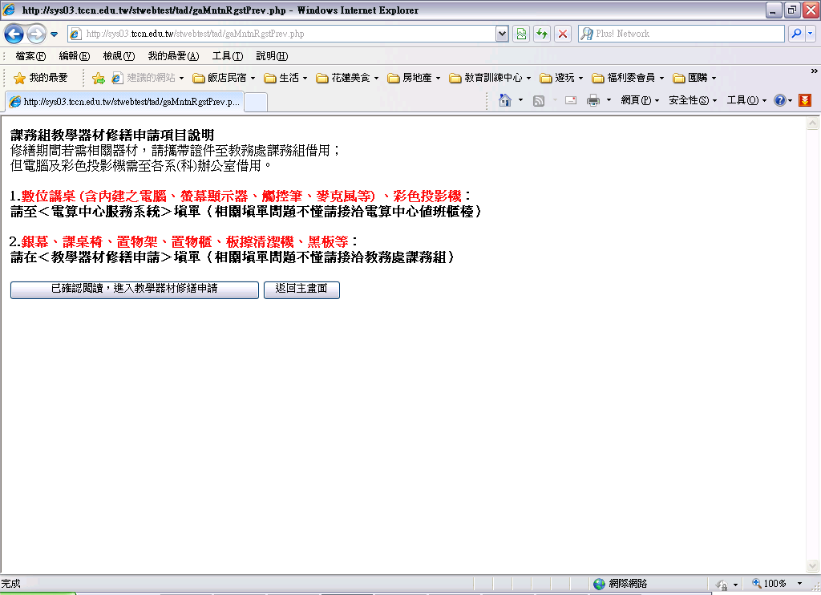

- 修繕申請填寫：
- 請注意修繕項目，若不是此教學器材修繕申請的項目，會被課務組人員退單。
- 若有財編請確認填寫，否則也會被課務組人員退單哦！
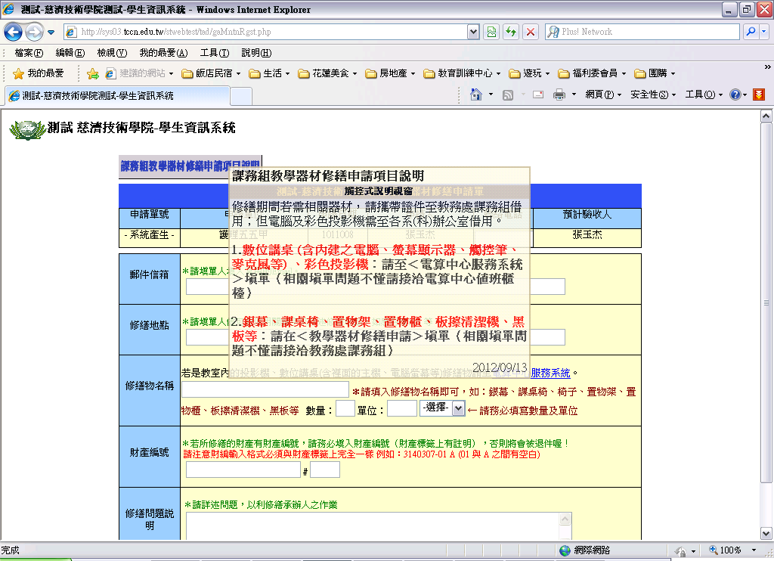

5、修繕填寫後請【確定送案】即完成。
